**Тема.** Марк Твен . «Пригоди Тома Соєра».  Том Соєр і Беккі Тетчер. Життя містечка і пригоди юних друзів

**Мета.** Формувати вміння працювати з цитатами, висловлювати власне ставлення до героя, оцінювати риси його характеру та вчинки. Розвивати моральні якості, акцентувати на значенні справжніх цінностей у житті кожної людини

Перебіг уроку

І. Організаційний момент

ІІ. Акуталізація опорних знань

**1. Вправа «Запитання із скриньки**»

1.Назвіть справжнє ім’я та прізвище Марка Твена?

2.Місто, в якому відбуваються події повісті?

3.Ім׳я молодшого брата Тома?

4.Вислів зі Святого Письма, який полюбляла цитувати тітонька Поллі?

5.Що означає псевдонім «Марк Твен»?

6.В якому містечку минуло дитинство Марка Твена?

7.Яке покарання дала тітка Томові?

8.В якому віці помер письменник?

9.Заповітна мрія Марка Твена?

10.На березі якої ріки знаходиться місто Ганнібал?

11.Тітку Тома Соєра звали?

12.Як звали друга Тома, який вдавав із себе пароплав?

**2. Жартівливі запитання**

• Що спільного у яблука, паперового змія та дохлого пацюка?

• Яку роль у житті Тома і Сіда відіграла чорна нитка?

**3. Перевірка домашнього завдання**

Скористайтесь QR-кодами на с. 240 та прослухайте уривки з інших розділів; письмово відповіді на питання с.240.

**4. *Створення грона «Риси характеру Тома Сойєра»***

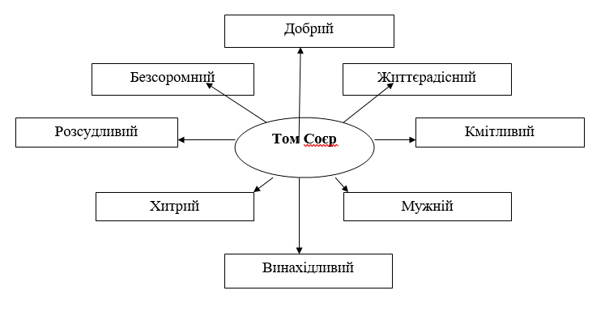

**5. *Створення грона «Риси характеру Гекльберрі Фінна»***

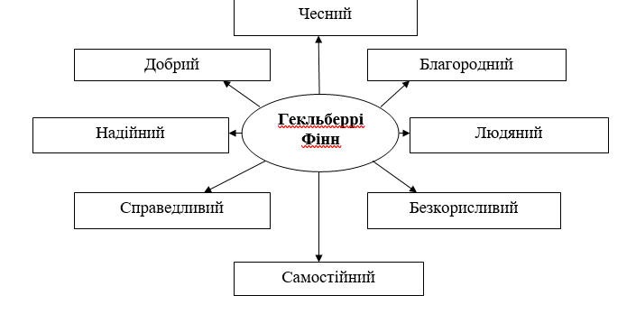

ІІІ. Тема і мета уроку

**Проблемне питання:**

* *Чи можна назвати стосунки Тома та Беккі коханням?*

Дехто з дорослих вважає, що про кохання у 12 років говорити зарано.

Поміркуємо, прослідкувавши за розвитком стосунків, чи кохають Том та Беккі один одного.

ІV. Робота над темою уроку

1. **Бесіда**

* Якою здалася Тому дівчинка на перший погляд?
* Який вчинок Тома довів, що Беккі йому небайдужа?
* Чи можна вважати дії Тома у печері діями лицаря та справжнього чоловіка?

1. **«Події очима героїв»**

|  |  |  |
| --- | --- | --- |
|  | Том | Беккі |
| Перша зустріч Тома й Беккі |  |  |
| За однією партою |  |  |
| Побачення |  |  |
| Сварка та намагання помиритися |  |  |
| Ревнощі |  |  |
| Помста |  |  |
| Жертва заради коханої |  |  |

1. **Побудуємо ланцюжок дій**

**Дії Тома**: Кохання з першого погляду – зізнання – побачення-– заручини – розлука – ревнощі – ненависть – захист – порятунок

**Дії Беккі**: Сподобався – зацікавив – закохалася – розчарувалася – зневажала – ревнувала – помстилася – вдячна – кохає

1. **Займи позицію**

Історія стосунків Тома і Беккі – це історія кохання

Так Ні

V. Закріплення вивченого

1. Слово вчителя

- Смішне і зворушливе переплітаються в стосунках хлопця та дівчинки. Гумор допомагає Твену глибоко проникнути в серце дитини, побачити і показати те здорове, свіже, прекрасне, що є в його героях. Любов Тома не тільки поетична, але [надзвичайно](https://adsby.ru/vysshaya-stepen-adaptacii---vysshaya-stepen-adaptacii-predstavlenie.html) цікава. Його роман з Беккі - це захоплююча гра в любов. Грати в любов весело, і не випадково саме це слово приходить в голову Тому, коли він знайомить Беккі з правилами нової для неї захоплюючої гри.

Проте коли гра стає небезпечною, Том демонструє якості гідні прикладу дорослим чоловікам.

VІ. Рефлексія.

Продовж речення

*Кохання – це коли…*

VІІ. Домашнє завдання: завдання №14 с.242 (письмово)